1. Narýsujeme osu, body A, B, C
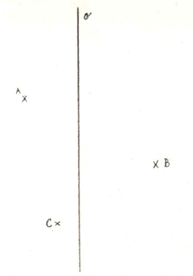

2.Narýsujeme kolmice k ose o, které procházejí body A, B, C

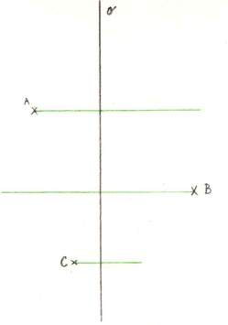

3. Průsečíky kolmic s osou o označíme podle toho, z kterého bodu vede kolmice A₀, B₀, C₀

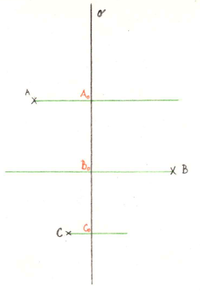

4. Vezmeme si kružítko. Budeme přenášet vzdálenosti jednotlivých bodů A, B, C od osy na druhou stranu osy, na kolmici. Nově vzniklé body označíme A‘, B‘, C‘

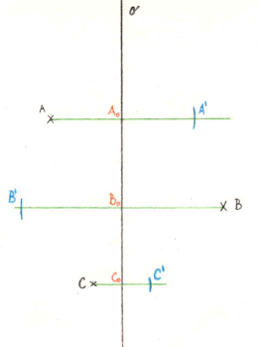

6. Zvolíme si bod na ose o, označíme ho D



